**FAKULTA INFORMATIKY A INFORMAČNÝCH TECHNOLÓGIÍ**

Detailný popis kódu

ZS 2018/19 Pavol Grofčík

## **Popis Kódu**

Aplikácia je implementovaná v jazyku Java s použitím knižnice pre prácu s GUI JavaFX. Počas implementácie som postupoval podľa scenára UC a uplatnil som daný návrhový vzor *Model – View – Controller.* Daná aplikácia spĺňa modelovaný UC04 Podaj žiadosť o Eurofondy. Pred spustením je potrebné v Jave nakonfigurovať a nalinkovať knižnicu **JavaFX!!**

## **Walkthrough UC04**

Pri spustení aplikácie sa vyžiadajú platné prihlasovacie údaje

* ***Login*** *Any non – empty String*
* ***Password*** *Any non – empty String*

Danému scenáru zodpovedá snímka obrazovky

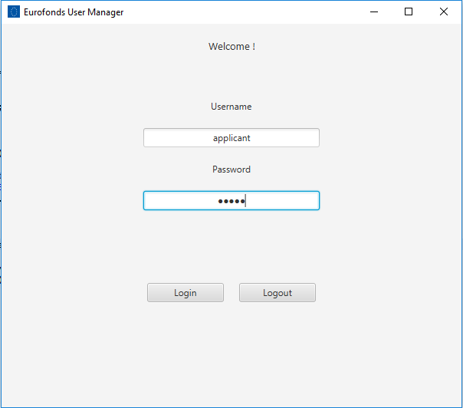

Po úspešnom prihlásení žiadateľa, systém zobrazí možnosti žiadateľa. Žiadateľ si môže vybrať ktorúkoľvek možnosť a systém následne odošle odozvu podľa zvolenej akcie.

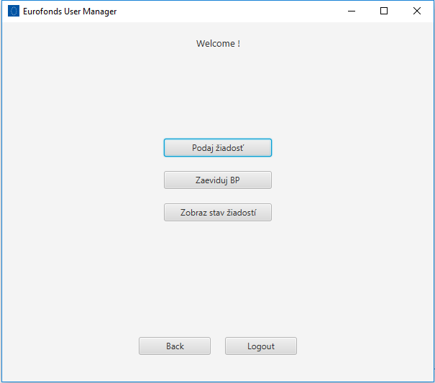

Žiadateľovi sa po akcii kliknutím na tlačidlo *„Ďalšie informácie“*, zobrazia

dostupné Granty a ich informácie.

Žiadateľ si vyberie spomedzi dostupných aktívnych Grantov a pokračuje kliknutím na tlačidlo *„Podaj žiadosť“*. Ak žiadateľ neklikol na žiadny dostupný

Grant, systém zobrazí upozornenie na výber spomedzi vyhlásených Grantov.

Pre modelovaný UC – Podaj žiadosť, systém zobrazí novú obrazovku na evidenciu žiadosti pre zvolený Grant.

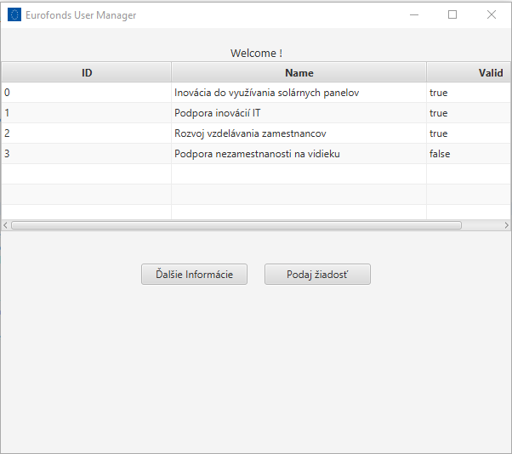

Po zvolení daného grantu, používateľ prejde do módu podania žiadosti, kde vyplní jednotlivé polia a následne klikne na tlačidlo *„Podaj!“.* Následne systém zaeviduje danú žiadosť do DB a pridá ju do fronty na vybavenie kontrolným orgánom. V prípade, že daná žiadosť obsahuje aj poplatok, prejde sa do módu na uhradenie požadovaného poplatku

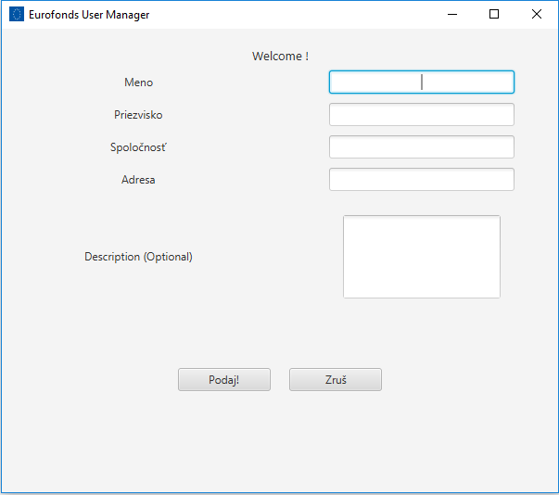

## **Záver**

Finálny scenár UC04 sa mi podarilo splniť presne podľa špecifikácií. Aplikácia beží s podporou Hibernate JPA, ktorá mapuje triedy DB na konkrétne Classes a tým zabezpečuje korektné využitie objektovo – orientovaného prístupu. Na to aby sa dala aplikácia spustiť vyžadovala by sa lokálna databáza, preto sú zakomentované dané časti, ktoré sprostredkujú danú interakciu medzi aplikáciou a databázou.

Aplikácia realizuje daný UC Scenár 04 – *Podaj žiadosť o dotáciu* plne funkčne do hĺbky.Jednotlivé dôležité kódu sú podrobne okomentované.

Zadané požiadavky som splnil podľa očakávaní.